Εθνικό Σύστημα Διαπίστευσης

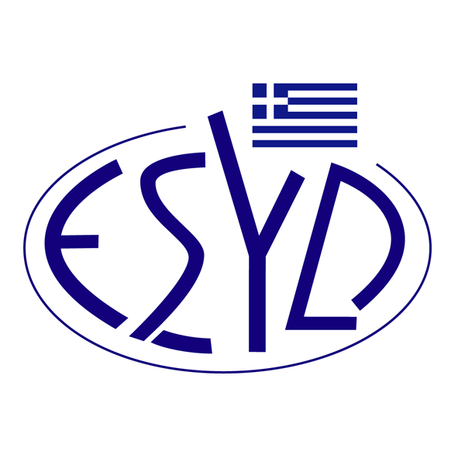

Παράρτημα F1/2 του Πιστοποιητικού Αρ.1297

ΕΠΙΣΗΜΟ ΠΕΔΙΟ ΕΦΑΡΜΟΓΗΣ της ΔΙΑΠΙΣΤΕΥΣΗΣ
του
Εργαστηρίου Δοκιμών
της
Γκριμότσης – Μεντεσίδη Ο.Ε. “GRASSFORM”

Υλικά / Προϊόντα υποβαλλόμενα σε δοκιμή | Τύποι δοκιμών / Μετρούμενες ιδιότητες | Εφαρμοζόμενες μέθοδοι / Χρησιμοποιούμενες τεχνικές
Φυσικός Τάπητας | Προσδιορισμός αχυροσκεπής γηπέδων χλοοτάπητα | EN 12232: 2003 Επιφάνειες αθλητικών χώρων – Προσδιορισμός του πάχους επιφανειακού εδαφικού μίγματος για φυσικό χλοοτάπητα
Φυσικός Τάπητας | Προσδιορισμός της αντίστασης σε περιστροφή (με έξι ποδοσφαιρικές τάπες) | EN 15301-1: 2007 Επιφάνειες αθλητικών χώρων - Μέρος 1: Προσδιορισμός της αντίστασης σε περιστροφή
Φυσικός Τάπητας | Προσδιορισμός ταχύτητας διήθησης νερού  (Μέθοδος Β) | EN 12616: 2013 Επιφάνειες αθλητικών χώρων – Προσδιορισμός της ταχύτητας διήθησης νερού
Φυσικός Τάπητας | Προσδιορισμός σκληρότητας επιφάνειας αθλητικού χώρου | ΕΝ 14954: 2005 Επιφάνειες αθλητικών χώρων – Προσδιορισμός της σκληρότητας φυσικού χλοοτάπητα και επιστρώσεων μη σταθεροποιημένων ορυκτών για εξωτερικούς χώρους αθλοπαιδιών
Πλαστικός Τάπητας | Προσδιορισμός αναπήδησης μπάλας | FIFA – Εγχειρίδιο Μεθόδων Δοκιμής – Έκδοση Οκτώβριος 2015 – Προσδιορισμός αναπήδησης μπάλας (Μέθοδος Δοκιμής 01)
Πλαστικός Τάπητας | Προσδιορισμός επιπεδότητας | FIFA – Εγχειρίδιο Μεθόδων Δοκιμής – Έκδοση Οκτώβριος 2015 – Προσδιορισμός επιεδότητας (Μέθοδος Δοκιμής 12)
Πλαστικός Τάπητας | Προσδιορισμός κύλισης μπάλας | FIFA – Εγχειρίδιο Μεθόδων Δοκιμής – Έκδοση Οκτώβριος 2015 – Προσδιορισμός κύλισης μπάλας (Μέθοδος Δοκιμής 03)
Πλαστικός Τάπητας | Προσδιορισμός βάθους υλικού πλήρωσης | FIFA – Εγχειρίδιο Μεθόδων Δοκιμής – Έκδοση Οκτώβριος 2015 – Προσδιορισμός βάθους υλικού πλήρωσης (Μέθοδος Δοκιμής 21)
Πλαστικός Τάπητας | Προσδιορισμός ύψους ελεύθερου πέλους | FIFA – Εγχειρίδιο Μεθόδων Δοκιμής – Έκδοση Οκτώβριος 2015 – Προσδιορισμός ύψους ελεύθερου πέλους (Μέθοδος Δοκιμής 18)
Πλαστικός Τάπητας | Προσδιορισμός πρόσφυσης ελαφρών βαρών | FIFA – Εγχειρίδιο Μεθόδων Δοκιμής – Έκδοση Οκτώβριος 2015 – Προσδιορισμός πρόσφυσης ελαφρών βαρών (Μέθοδος Δοκιμής 06a)
Τόπος αξιολόγησης: Μόνιμες Εγκαταστάσεις Εργαστηρίου, Χαρ.Τρικούπη 96, Αγρίνιο
Εξουσιοδοτημένοι υπεύθυνοι υπογραφής: Α. Γκριμότσης

Το παρόν Πεδίο Διαπίστευσης αντικαθιστά το αντίστοιχο προηγούμενο με ημερομηνία 11 Μαΐου 2022
Το Πιστοποιητικό Διαπίστευσης με Αρ. 1297, κατά ΕΛΟΤ ΕΝ ISO/IEC 17025:2017, ισχύει μέχρι 10 Μαΐου 2026.

Αθήνα, 17 Μαρτίου 2023
Χρήστος Νέστορας
Διευθύνων Σύμβουλος του Ε.ΣΥ.Δ..

